「大般若経 奉納」勧募方法のご案内

山口真司追悼事業にて、「大般若経 奉納」の募集をさせて頂きます。大般若経転読の風にあたると無病息災のご利益があるとされます。奉納頂きました方の御芳名を経典に書き入れ、その功徳を末永く後世に伝えてまいります。

大般若経奉納 勧募方法

・『大般若経』は600巻ございます。1口につき10,000円お納め願います。
・御奉納頂いた方の御芳名を、1口につき1巻、記名させて頂きます。
・ 50口お申し込みの方は、50巻御芳名をお入れし、さらに、経典をお納めする経箱に
も記名させて頂きます。
・ 50口お申し込みの方は、毎年5月28日厳修の「春の大祭 大般若経転読付大護摩供」にて永代にわたり御芳名を読み上げさせていただきます。
・匿名希望の方は備考欄に記載下さい。
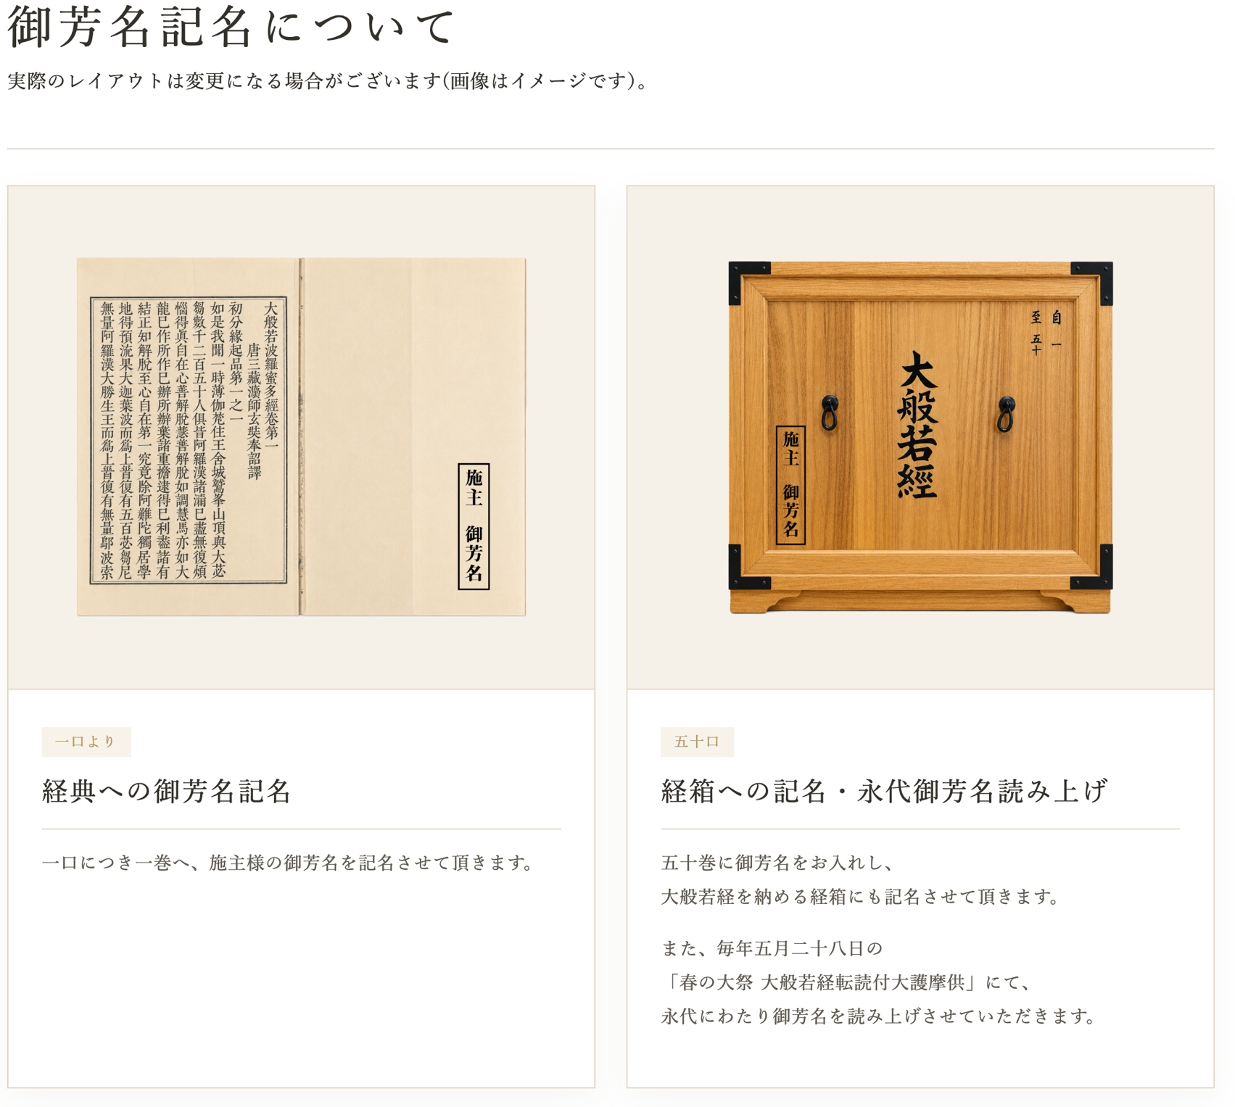

〈大般若経 奉納 勧募申込書〉

代表者御住所
代表者御芳名
代表者御電話
御芳名 一人目 口
御芳名 二人目 口
御芳名 三人目 口
御芳名 四人目 口
備 考
合計口数 口 金額 円

納入方法
□ お寺に持参 □ お振込 （いずれかに チェックをいれてください）

振込先口座
埼玉縣信用金庫 加須支店（009） 口座番号（普）2757336
宗教法人総願寺

勧募金納入予定日 （いずれかに チェックをいれてください）
□ 月 日頃
□ 未 定

お申し込みはご持参、郵送、又はFAX（0480-62-0372）にてお願い申し上げます。
〒347-0054
埼玉県加須市不動岡2-9-18
不動ヶ岡不動尊總願寺
TEL：0480-61-0031

